NACIONES  UNIDAS | 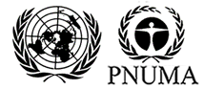

UNEP/MC/COP.6/6

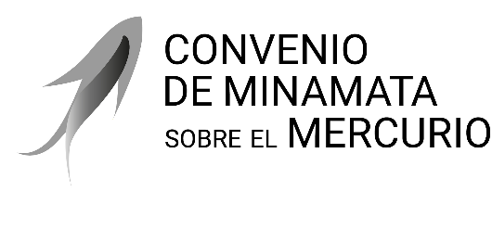 |  | Distr. general  28 de julio de 2025  Español  Original: inglés

Conferencia de las Partes en el Convenio
de Minamata sobre el Mercurio
Sexta reunión
Ginebra, 3 a 7 de noviembre de 2025
Tema 4 b) i) del programa provisional*
Cuestiones para el examen o la adopción de medidas por la Conferencia de las Partes: mroductos con mercurio añadido y procesos de fabricación en los que se utiliza mercurio o compuestos de mercurio: modificaciones del anexo A
Modificaciones del anexo A
Nota de la Secretaría
I. Introducción
- En la presente nota se exponen las propuestas de enmienda al anexo A del Convenio de Minamata sobre el Mercurio que figuran en la decisión MC-5/4.
- El tema 4 b) del programa provisional de la sexta reunión de la Conferencia de las Partes en el Convenio también incluye subtemas relativos a los cosméticos recogidos en la parte I del anexo A y al estudio de la viabilidad de alternativas sin mercurio para la fabricación de cloruro de vinilo. La información sobre estos asuntos figura en los documentos UNEP/MC/COP.6/6/Add.1 y UNEP/MC/COP.6/6/Add.2, respectivamente.
- La Secretaría ha recibido una solicitud de prórroga de las exenciones de las fechas de eliminación recogidas en el anexo A, para su examen por la Conferencia de las Partes de conformidad con el párrafo 6 del artículo 6 del Convenio. La información pertinente sobre la cuestión figura en el documento UNEP/MC/COP.6/6/Add.3.
II. Propuestas de modificación del anexo A del Convenio
- La Conferencia de las Partes, en su quinta reunión, examinó una propuesta presentada por Botswana y Burkina Faso en nombre de la región de África para enmendar el anexo A del Convenio en relación con las medidas sobre amalgamas dentales. De conformidad con el párrafo 7 del artículo 4, la propuesta incluía información relacionada con la disponibilidad, la viabilidad técnica y económica y los riesgos y beneficios para la salud y el medio ambiente de las alternativas sin mercurio.
- La Conferencia de las Partes, en su decisión MC-5/4, decidió enmendar la parte II del anexo A añadiendo la disposición siguiente:
Productos con mercurio añadido | Disposiciones
Amalgama dental | Además, las Partes que aún no hayan eliminado la amalgama dental deberán:  - Presentar a la Secretaría, a intervalos de cuatro años y como parte de la presentación de informes nacionales, un plan de acción nacional o un informe basado en la información disponible sobre los progresos que se hayan obtenido o se estén obteniendo en la reducción o la eliminación de las amalgamas dentales.
- La Conferencia de las Partes decidió también examinar, en su sexta reunión, la propuesta de modificar la parte I del anexo A añadiendo la entrada que se indica a continuación:
Productos con mercurio añadido | Fecha después de la cual no estará permitida la producción, importación ni exportación del producto (fecha de eliminación)
[Amalgama dental] | [2030]
- En la misma decisión, la Conferencia decidió examinar, en su sexta reunión, la propuesta de modificar la parte II del anexo A añadiendo la disposición siguiente:
Productos con mercurio añadido | Disposiciones
Amalgama dental | Además, las Partes:  iv) [[Excluirán o no permitirán] [reducirán], mediante la adopción de las medidas oportunas, el uso de amalgamas dentales en las políticas y los programas de seguros públicos.]  (Alternativa a (iv)) [Adoptarán medidas, según proceda, para excluir, no permitir [o reducir] la amalgama dental en las políticas o programas gubernamentales.]
III. Medida que se propone
- La Conferencia de las Partes tal vez deseará examinar las enmiendas propuestas al anexo A con miras a adoptar decisiones al respecto, según proceda.

* UNEP/MC/COP.6/1/Rev.1.

